**Ταυτότητα Έργου**OpenCorner: Space  
- opendesign -

Σκοπός του OpenCorner: Space είναι η δημιουργία ενός ευέλικτου και εύκολου στο στήσιμο συστήματος πατώματος και πανέλων απομόνωσης χώρου, που μπορεί να εφαρμοστεί σε χώρους χωρίς παρέμβαση στο υφιαστάμενο δάπεδο και να φιλοξενήσει pop-up γραφειακούς χώρους, εκδηλώσεις, συνέδρεια, σεμινάρια κ.α. ανάλογα με τις ανάγκες και τον εκάστοτε χώρο.

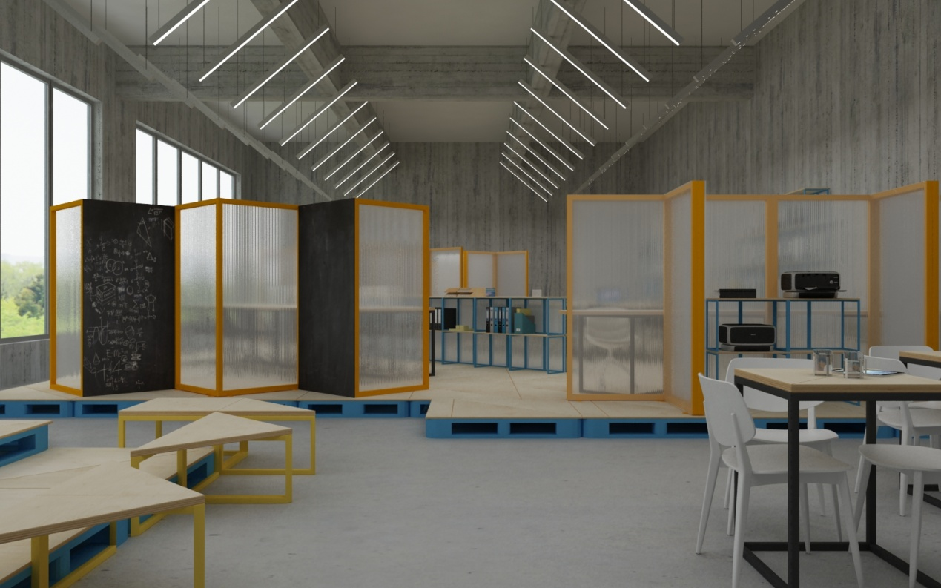

**Υλοποίηση**

Xρησιμοποιεί υλικά που είναι διαθέσιμα στην αγορά και απλές λύσεις κατασκευής για να διατηρεί χαμηλό το κόστος κατασκευής.

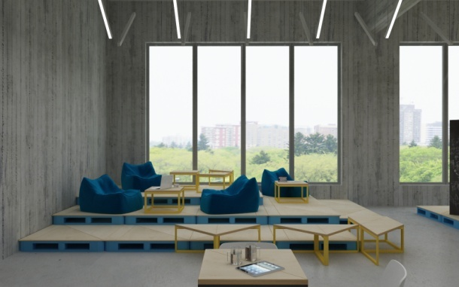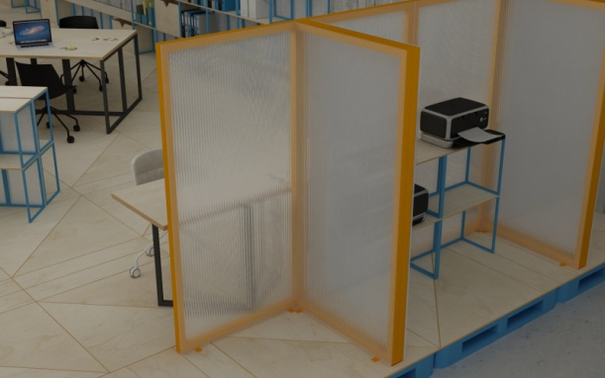

Η κατασκευή κάθε **μονάδας δαπέδου** (1.00 χ 1.20) έχει γίνει με:

- 1 βιομηχανική μεταχειρισμένη πλαστική παλέτα 1.00χ1.20χ0.15μ

- 1 φύλλο κόντρα πλακέ 9χιλ. κομμένο 1.00 χ 1.20

- 1 φύλλο κόντρα πλακέ 15 χιλ. κομμένο 1.00 χ 1.20

- Κόψιμο, τρίψιμο, βερνίκωμα των ξύλων

- Τρύπημα της παλέτας όπου περνούν ηλεκτρικές εγκαταστάσεις

- Μοντάρισμα των στοιχείων μεταξύ τους

- Εγκατάσταση πριζών και υποδοχών τηλεφώνου, δικτύου

Κόστος 1 τεμαχίου: 260 ευρώ

Κόστος 10 τεμαχίων: 1400 ευρώ

Κόστος 100 τεμαχίων: 9400 ευρώ

Η κατασκευή για κάθε **πέτασμα** γωνιακό 0.90 χ 0.90 χ 1.80 (1 μεταλλική γωνία, 2 φύλλα πολυκαρβονικού, 2 πανέλα πλήρωσης (για μαρκαδόρο και με τσόχα), μαγνήτες, έχει γίνει με τις παρακάτω εργασίες:

Μεταλλικές κατασκευές: 6 γωνιών διαφόρων μεγεθών

Προμήθεια και κοπή ξυλείας

Χαράξεις στο κόντρα πλακέ με cnc mill

Προμήθεια και εγκατάσταση μαγνητών

Βαψίματα βερνικώματα όλων των στοιχείων

Πανέλα πολυκαρβονικού

Πανέλα για γραφή με μαρκαδόρο και / ή τελική επιφάνεια τσόχας (για ηχομόνωση)

Τα σχέδια υλοποιήθηκαν με autoCAD, ενώ διατίθενται ελεύθερα

**Αποθετήριο**

Το αποθετήριο μπορεί να βρεθεί στο [github](https://github.com/ellak-monades-aristeias/OpenCorner-Space), υπό την άδεια χρήσης [CC BY-SA 4.0](https://creativecommons.org/licenses/by-sa/4.0/).